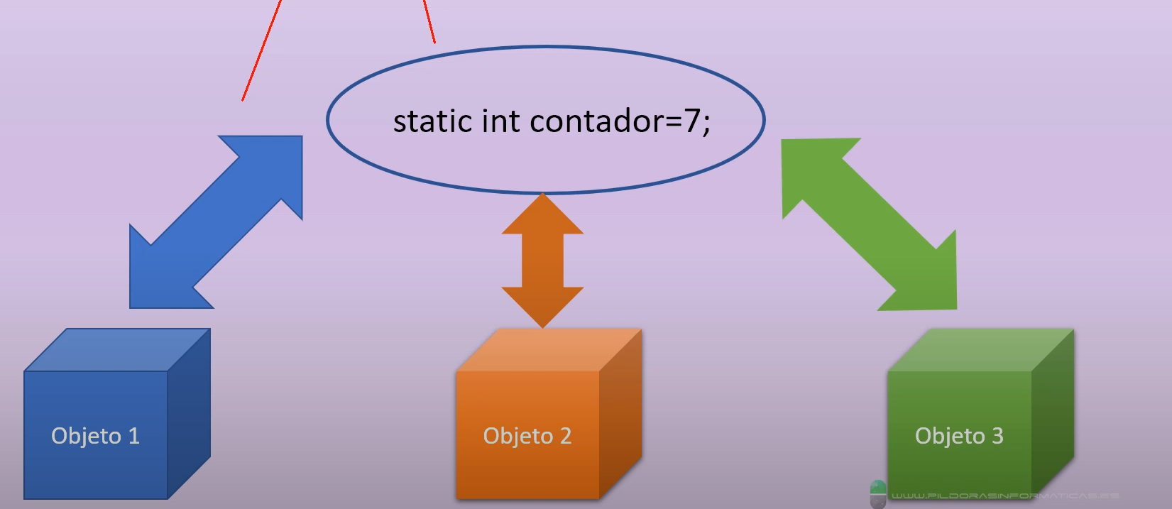

La variables o métodos de clase (Static) solo pueden ser accedidas por las cleses, y no por objetos, o sea, por una instancia de esa clase.